北京工商大学关于举办2022年“北京市大学生英语演讲比赛”校内预赛通知

各位同学：

第十三届（2022）北京市大学生英语演讲比赛将于2022年11月19日（周六）上午9:00至11:30在对外经贸大学举行复赛。大赛主题：Harmony and Diversity 多元·和谐。

根据大赛组委会的要求，2022年10月30日前北京各高校举行预赛。我校将于10月17日（星期一）晚上6:30根据报名人数进行校内预赛海选，共选拔20位选手进入决赛，10月19日星期三下午进行校内预赛决赛。 (海选在阜成路和良乡校区举行，决赛在良乡校区举行。)

请报名参赛的同学通过扫校内预赛问卷星报名二维码报名，并及时扫码入群。报名截止时间：10月13日中午12点。请根据大赛主题，准备2分钟的定题演讲。

报名学生覆盖大一至大四阶段本科生。欢迎大家积极报名！

校内预赛问卷星报名二维码：

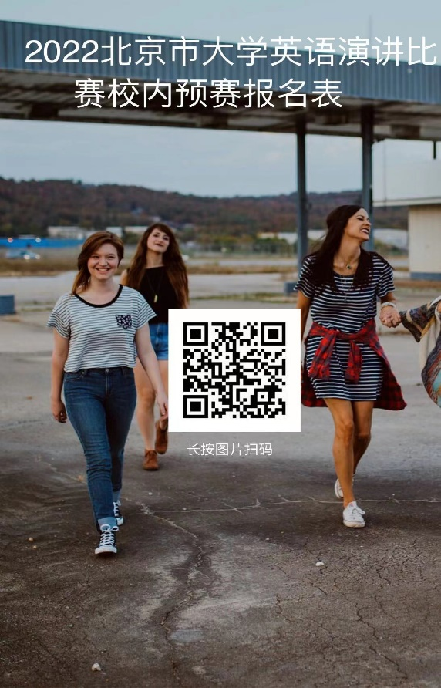

2022年北京市大学生英语演讲比赛校内预赛群二维码：

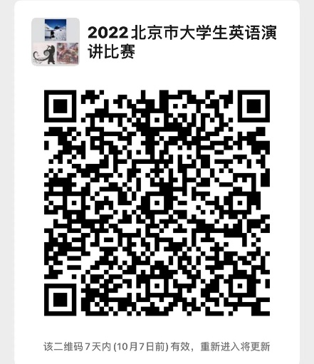

北京工商大学教务处

外国语学院

2022年9月30日